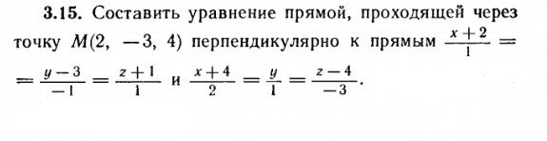
Решение. Запишем координаты направляющих векторов данных прямых ${\bar{s}}_{1}=\left\{1;−1;1\right\},\underset{}{}{\bar{s}}_{2}=\left\{2;1;−3\right\}$. Направляющий вектор $\bar{s}$ для искомой прямой l можно найти как векторное произведение векторов ${\bar{s}}_{1}$ и ${\bar{s}}_{2}$: $\bar{s}={\bar{s}}_{1}×{\bar{s}}_{2}=\left|\begin{matrix}\bar{i} & \bar{j} & \bar{k} \\ 1 & −1 & 1 \\ 2 & 1 & −3\end{matrix}\right|=2\bar{i}+5\bar{j}+3\bar{k}$.
Тогда уравнение прямой, которая проходит через точку M(2; -3;4), запишется
$\frac{x−2}{2}=\frac{y+3}{5}=\frac{z−4}{3}$.
Ответ: $\frac{x−2}{2}=\frac{y+3}{5}=\frac{z−4}{3}$.

